《基本不等式及其应用》学程拓展

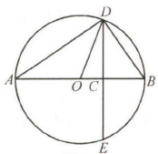教材上给出了均值定理的几何解释，体现了数形结合的重要思想，可以加深对均值不等式的理解．

如图，是圆的直径，点是上一点，，，，过点作垂直于的弦，联结、，你能根据下图给出的几何解释吗？

另外还可以：在中，为直角，点为边的中点，为边上高，设，，由射影定理得

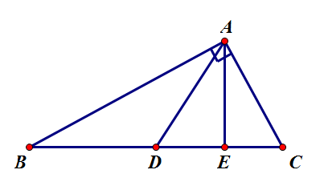即，  ①

又由于三角形中斜边大于直角边，

∴  ②

∵  ③

联合①②③得，

当且仅当与重合,即时等号成立.

**利用不等式求函数的最值问题**

此类问题对分析问题、解决问题的能力有较高要求，需及时发现各个变量间的关系，探索思路，解决问题．利用基本不等式求最值问题，基本方法是通过“代换”“拆项”“凑项”等改变原式的结构，使其具备基本不等式的应用条件，要注意“一正二定三相等”，要特别注意代换过程中“元”的范围，以及等号能否取到等问题．适当体会“对勾函数的基本性质”．

**均值不等式的主要形式体现**

已知都是正数，（1）如果积是定值，那么当时，有最小值

（2）如果和是定值，那么当时，有最大值

强调：（1）最值的含义（“≥”取最小值，“≤”取最大值）

（2）用均值定理求最值的三个必要条件：一“正”、二“定”、三“相等”

1.设，且，，则 .

2.设为自然数，为正实数，且满足，则的最小值是 ．

3.如果正数满足，那么（ ）

A.，且等号成立时的取值唯一

B. ，且等号成立时的取值唯一

C. ，且等号成立时的取值不唯一

D. ，且等号成立时的取值不唯一